Клапаны устанавливаются в местах доступных для осмотра и обслуживания. Перед установкой трубопровод должен быть очищен от грязи, окалины, песка и др.
Рабочее положение клапана – любое, кроме расположения маховика вниз. Направление движения рабочей среды должно соответствовать стрелке, нанесенной на корпусе клапана.
При монтаже клапана запрещается применять инструмент, не предназначенный для выполнения данного вида работ (например, газовые ключи).
При нарушении герметичности запорного органа клапана в процессе эксплуатации заменить фторопластовое уплотнение у клапана или выполнить притирку седла и золотника клапана.
У клапанов, которые при эксплуатации постоянно открыты или закрыты, необходимо производить один раз в пол года один цикл открытия-закрытия для предотвращения образования накипи и отложений на поверхности штока и уплотнительных поверхностях клапана.
ВНИМАНИЕ: Запрещено использование клапанов в качестве регулирующей арматуры.

Условия хранения и транспортировки
Клапаны хранить в помещениях с естественной вентиляцией при температуре окружающего воздуха от минус 30°С до плюс 50°С.
Транспортировка клапанов может производиться любым видом транспорта. При этом установка клапанов на транспортные средства должна исключать возможность ударов друг о друга и появление механических повреждений, внутренние поверхности должны быть предохранены от загрязнений.

Комплектность.
Клапан запорный фланцевый 15ч14п в сборе
Паспорт – 1 экземпляр на партию товара.

Свидетельство о приемке

Ду__________ в количестве__________ штук.

Дата отгрузки
«________» _____________________ 20_______г.

Вентиль (клапан) чугунный 15ч14п

1,6 МПа (16 кгс/см2)

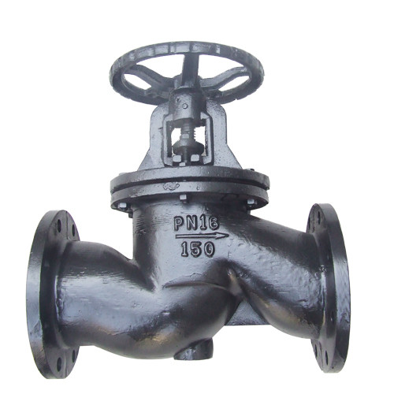

ПАСПОРТ
ТЕХНИЧЕСКОЕ ОПИСАНИЕ
И ИНСТРУКЦИЯ
ПО ЭКСПЛУАТАЦИИ

Вентиль (клапан) запорный фланцевый 15ч14п

Клапан фланцевый из чугуна применяется в качестве запорного устройства для воды и пара.
Чертеж 15ч14п
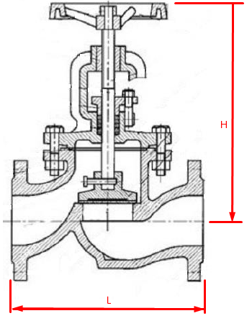

Основные технические характеристики

Условное давление — 1,6 МПа (16 кгс/см2)
Рабочая среда — вода, нефтепродукты, пар, жидкие среды не агрессивные к материалам изделия
Температура рабочей среды — не более 225 C°
Материал корпуса –чугун
Тип привода — ручной (маховик)
Присоединение — фланцевое с присоединительными размерами по ГОСТ 12815-80.
Класс герметичности затвора по ГОСТ 9544-93: C
Установочное положение на трубопроводе – любое

Условный проход DN, мм | Длина L, мм | Высота H, мм | Масса, кг
65 | 290 | 180 | 11,5
80 | 310 | 280 | 18
100 | 350 | 310 | 26,5
125 | 400 | 330 | 40
150 | 480 | 350 | 57
200 | 600 | 420 | 90
* Производитель оставляет за собою право вносить изменения в изделие, которые не ухудшают его технические характеристики, а являются результатом работ по усовершенствованию его конструкции или технологии производства. Внешний вид может отличаться в зависимости от диаметра и рабочего давления изделия.

Устройство и принцип работы
Клапан 15кч14п состоит из следующих основных деталей:
- Корпус
- Золотник
- Крышка
- Набивка
- Сальник
- Шпиндель
- Маховик
- Прокладка
- Кольцо фторопластовое
- Специальная шайба
- Винты

Закрытие клапана 15ч14п происходит при вращении маховика (рукоятки) по часовой стрелке, в результате шпиндель получает поступательное движение, золотник опускается и обеспечивает плотное прилегание уплотнительных поверхностей корпуса и золотника.

Инструкция по монтажу и эксплуатации
К монтажу, эксплуатации и обслуживанию клапанов допускается персонал, изучивший устройство клапанов, правила техники безопасности и требования руководства по эксплуатации.
Перед установкой на трубопровод клапаны подвергаются осмотру и проверке, при этом необходимо обратить внимание на состояние внутренних полостей клапанов, доступных для визуального осмотра, проверить легкость и плавность хода.
Для исключения выгорания уплотнительных материалов клапана (паронит) - сварочные работы на трубопроводе, с установленном на нем клапаном, производить с обеспечением мер, исключающих перегрев клапана.

